Зарождение Всесоюзного физкультурного комплекса ГТО.
В СССР, для решения задач военно-физической подготовки, а также других направлений в системе военно-патриотического воспитания большое значение имел Всесоюзный физкультурный комплекс «Готов к труду и обороне», который являлся нормативной основой советского физкультурного движения.
В годы между первой и второй мировыми воинами развитие физической
культуры и спорта в мире происходило в нескольких направлениях.
В 1918 г. был принят декрет «Об обязательном обучении военному искусству» всех граждан мужского пола, не эксплуатирующих чужого труда. В республике были созданы органы Всевобуча (всеобщее военное обучение), на которые возлагались функции военного обучения трудящихся, допризывной подготовки молодёжи и организации физкультурной и спортивной работы среди населения. Началась огромная организационно-методическая и идейная перестройка всей работы по физической культуре и спорту.
После окончания гражданской войны в СССР началось восстановление
промышленности и сельского хозяйства. В решениях советского правительства, принятых в 1921 г., подчёркивалась необходимость применения в режиме отдыха взрослых и детей средств физической культуры. В эти годы физическая культура и спорт стали широко использоваться в культурно-воспитательной работе. В 1923 г. органы Всевобуча прекратили своё существование. Развитием
физической культуры и спорта в стране вплотную занялись Всесоюзный
ленинский коммунистический союз молодёжи и профсоюзы.
Комсомол добивался организационного укрепления физкультурного движения в мирных условиях. Началась физкультурно-массовая и научно методическая работа, борьба с физкультурной неграмотностью. С переходом на новые формы организации физического воспитания и управления физкультурным движением постепенно менялись содержание и методика всей физкультурной и спортивной работы.
Что такое ГТО?
«Готов к Труду и Обороне» — это программа физической подготовки, которая существовала не только в общеобразовательных, но и в спортивных, профильных, профессиональных организациях Советского Союза. Программа ГТО поддерживалась и финансировалась государством, ведь была частью системы патриотического воспитания. Просуществовала ГТО ровно 60 лет, успев стать частью жизни нескольких поколений наших соотечественников. Сегодня, после 23 лет забвения ГТО возвращается в школы, в высшие учебные заведения, в жизнь каждого гражданина, занимая важные позиции в качестве показателя успеваемости абитуриента.
История ГТО в СССР
ГТО появилось в тридцатых годах прошлого века, но предпосылки его возникновения появились намного раньше, в те времена, когда молодому советскому государству просто были позарез нужны новые, боеспособные кадры. В послереволюционный период наша страна столкнулась с двумя проблемами. Первая – Советский союз на самой заре своего развития оказался окружен со всех сторон чуждыми идеологически государствами. Вторая – гражданская война шла внутри самой страны. Следует также отметить, что даже после окончания гражданской войны ни первая, ни вторая проблема не была решена. Чтобы противостоять противникам как вне, так и внутри страны, нужны были сильные военные. А основой дисциплины, порядка и хорошей физической подготовки – является спорт. Уже через год после революции Центральным Комитетом был издан декрет, который предполагал обязательное обучение военным делам. Этот декрет и стал основой для развития ряда спортивных организаций. Для ГТО он также стал предпосылкой, и создание этого комплекса было просто делом времени. Военизированный уклон ГТО, акцент на военных видах спорта, (таких как лыжные тактические походы, полосы препятствий с заборами с колючей проволокой, метание гранат и стрельба) также обусловлен привязкой к военному делу.

Начало программы и ее развитие
Началом программы «Готов к Труду и Обороне» принято считать принятие в 1931 году программы ГТО, которая состояла из двух частей. Первая часть называлась «Будь готов к труду и обороне СССР», и была ориентирована на школьников средней школы. Тут было создано 4 возрастных ступени. Вторая часть — «ГТО» была ориентирована не только на школьников старше 16 лет, но и на обычное население, она охватывала три ступени. С развитием ГТО менялись и нормативы программы, так, спустя три года после создания ГТО появился комплекс БГТО, который также был изменен в 1940 году. Далее изменения вносились каждые 5-8 лет, пока в 1972 году не был утвержден последний физкультурный комплекс программы. Так, постановлением ЦК партии 17 января 1972 года было принято 5 ступеней ГТО, для каждой из них были созданы свои требования, каждая ступень имела свое название. Самая первая ступень – «Смелые и ловкие» охватывала детей 10-13 лет. Вторая ступень – до 15 лет, третья – от 15 до 18, четвертая ступень различалась для мужчин и женщин. Для мужской части СССР – 19-28 лет, и 29-39, женщины – до 34 лет. Пятая, последняя ступень ГТО – от 40 до 60 для мужчин и от 35 до 55 – для женщин. Кроме того, в этом же году был принят военно-спортивный комплекс ГТО для военных, который соответствовал четвертой ступени.
Вместе с развитием ГТО увеличивалось и число людей, занимавшихся спортом. Так, к примеру, за десять лет, с 1931 до 1941 года число людей, которые сдали нормы ГТО 1 ступени, составляло 6 миллионов человек, вторую ступень сдали около 100 тысяч. А уже к 1948 году людей, вовлеченных в спорт, было более 7 миллионов. Эта цифра резко возросла к 1977 году, когда в стране нормы ГТО выполнили более 52 миллионов человек.

Значки ГТО
Ошибочно полагать, что «Готов к Труду и Обороне» это всего лишь комплекс физической подготовки. Это целая культура, отдельный спорт, со своими чемпионатами, чемпионами, победами и победителями. В ГТО существовали свои награды – серебряный и золотой значок.
И нормативы для этих наград были нешуточные. Так, чтобы получить золотой значок 1 ступени ГТО, мальчику 10-11 лет необходимо было сдать нормативы по целому набору упражнений, к примеру – пробежать 1 километр за 7 минут 30 секунд, проехать на велосипеде 5 километров за 15 минут, 5 раз подтянуться и пробежать кросс 1 километр. На серебряный значок нормативы были немного скромнее, но незначительно. Вместе со ступенью менялись и нормативы, так, к примеру для мужчин 19-28 лет необходимо было пробежать километр не за 7 минут, а уже в два раза быстрее – за 3 минуты 10 секунд. Подтягивание на перекладине для этой ступени ГТО как и велосипедную езду – сдавать уже не нужно, зато добавляется стрельба, туристический поход, необходимость иметь разряд по определенному виду спорта. Для последней ступени ГТО нормативы легче, ряд спортивных дисциплин отсутствуют, либо заменены на альтернативные (к примеру, бег заменен на спортивную ходьбу, для плавания нет ограничения по времени). Но с другой стороны, много ли людей пред пенсионного возраста сегодня могут похвастаться высокими показателями в спорте?
Также нельзя не отметить, что нормативы ГТО для женщин не очень уж отличались от мужских нормативов. В целом, для сравнения, женские нормативы были на 10 процентов более «щадящими» по сравнению с мужскими показателями.
В структуре ГТО помимо значков были удостоверения. Первые значки ГТО были выданы в первый же год существования структуры, их получили 24 тысячи человек. Самым первым значок получил Яков Мельников, конькобежец, который получил бронзу на чемпионате мира в 1923 году. К слову, у него, кроме этой победы было еще 27 национальных рекордов. С каждым годом число людей, получивших значки, росло. Так, к примеру, к 1932 году значок первой степени получили 465 тысяч человек, а уже через год – в два раза больше. Через десять лет после создания ГТО число людей, получивших золотой значок составляло 6 миллионов человек. Среди людей, которые получали значки ГТО, были известные звезды спорта и культуры СССР, Аркадий Гайдар, братья Знаменские, Василий Соловьев-Седой.
Нормы ГТО в течении своей истории изменялись, дополнялись и сокращались, в зависимости от ситуаций в мире, обществе, даже от погоды. К примеру, в районах СССР, где не было снега, лыжные пробежки заменялись пешими. В военное время дисциплины ГТО дополнились рядом прикладных соревнований, к примеру, перенос ящика с патронами и лазание по деревьям и шесту. В течении времени сокращалось и количество испытаний. Так, в 1940 году для получения значка 1 степени нужно было пройти 14 испытаний,
впоследствии эта цифра сократилась до 9 нормативов.

Цели и задачи ГТО
Всего, можно выделить 2 главные задачи ГТО – повышение общего уровня здоровья населения, и создание определенной прослойки в обществе, всегда готовой к военной обороне. Почему был выбран именно такой формат?
Во-первых, четкая система нормативов создавала соревновательность. Дети, подростки, старались превзойти сразу трех соперников – во-первых, своих товарищей, участников соревнований, во-вторых нормативы, указанные в таблице для того, чтобы получить значок. И в-третьих, свои собственные результаты. Система ГТО являлась мощным стимулом для спорта. Нормативы развивали все группы мышц, увеличивали выносливость, координацию, умение рассчитывать свои силы и потенциал.
Вторая задача – создание группы людей, всегда готовых к обороне государства. Тут задача ГТО не увеличить потенциал до максимума, а унифицировать всех жителей СССР в плане спортивной подготовки, чтобы каждый мог поднять ящик с патронами, чтобы каждый мог в случае чего перелезть через забор, или проползти под колючей проволокой. В случае военного противостояния важно, чтобы все бойцы были одинаково сильны. В войне нет преимуществ у боксера, или метателя молота, поэтому комплекс ГТО и не включал эти дисциплины. Зато необходимо чтобы каждый умел плавать, лазить по деревьям, метко стрелять – поэтому в комплексе ГТО такие нормативы были.
Возможно, для многих сегодня удивительно, зачем было нужно ГТО, можно ведь обойтись армейской подготовкой. Такие утверждения не совсем верны. Во времена СССР сильным было не то государство, у которого было больше атомных бомб, подводных лодок или танков. Сильной была та страна, у которой была большая и подготовленная армия. За примером далеко ходить не надо – Финляндия, со своей знаменитой линией Маннергейма. По сути, у финнов население примерно равнялось количеству советской армии, но у финнов воевать мог каждый, таким образом, население превратилось в войско. И это войско дало жесточайший отпор советской армии. И таких примеров множество. Напомню, что дисциплина имеет название «готов к труду и обороне» — именно обороне, а не нападению. Системы, когда население ведет борьбу против противника, годятся лишь для оборонительных сценариев. И только для районов, где этому способствует ландшафт, природные и географические условия. Так было в Финской войне, где неприступные берега давали преимущества для войск обороны. Так могло быть и в СССР, где сибирские просторы и топи давали возможность населению вести в случае агрессии боевые действия и иметь преимущество, затянув войну на долгое время, надолго погрузив противника в противостояние. Комплекс ГТО готовил людей к таким сценариям. Дисциплины имели прикладной характер, что немаловажно. Все нормативы ГТО можно было применить на практике, в реальных природных условиях.

Критика ГТО
Безусловно, систему ГТО можно рассматривать с разных сторон, у нее есть как плюсы, так и минусы. Во-первых, система была достаточно жесткая, всего 2 градации. С одной стороны она подталкивала ребенка к тому, чтобы «быть как все», с другой стороны – дети абсолютно разные, и всех их под одну линейку ровнять нельзя. Такая система может разделять детей, делить их на «нормальных» и тех, кто оказался за бортом. В плане пользы для здоровья – здесь тоже могут быть свои минусы. Если рассматривать ГТО как спортивную, а не военную дисциплину, то в этом плане она показывает свое несовершенство. Спорт традиционно делят на профессиональный и любительский. В профессиональном спорте есть жесткие нормативы, в то время как в любительском – каждый сам для себя определяет свои нормативы. Таким образом, если бы нормы ГТО имели декларативный характер, было бы намного проще и интереснее. Так же, необходимость «сдавать норму» крайне усложняло быт людям, не готовым к профессиональному спорту.
Если рассматривать ГТО с точки зрения военной подготовки, жесткая нормированность здесь также не идет на руку. Война это импровизация. В импровизации не бывает репетиций. Одно дело стрелять в мишень, где «яблочко» всегда находится на одинаковом расстоянии, где есть время вдохнуть и выдохнуть перед выстрелом, где мишень всегда напечатана черной краской на белом фоне. Абсолютно другое – стрелять в живого человека. И тут система ГТО может показать полную бесполезность, ведь поразить живую цель – быструю, динамичную, а главное живую – может оказаться крайне сложным делом даже для «значкиста». Война это не спорт, и нормативы здесь бесполезны. Героями становятся не по цветам значка, а по умению ориентироваться в экстремальных условиях, адаптироваться к обстановке, и принимать быстрые решения. Тем не менее, это лучше чем ничего. И с однозначной критикой ГТО выступать нельзя. Как бы там ни было, это система, которая хоть и не показала, к счастью, себя в полевых условиях, но привила любовь к спорту нескольким поколениям молодежи.
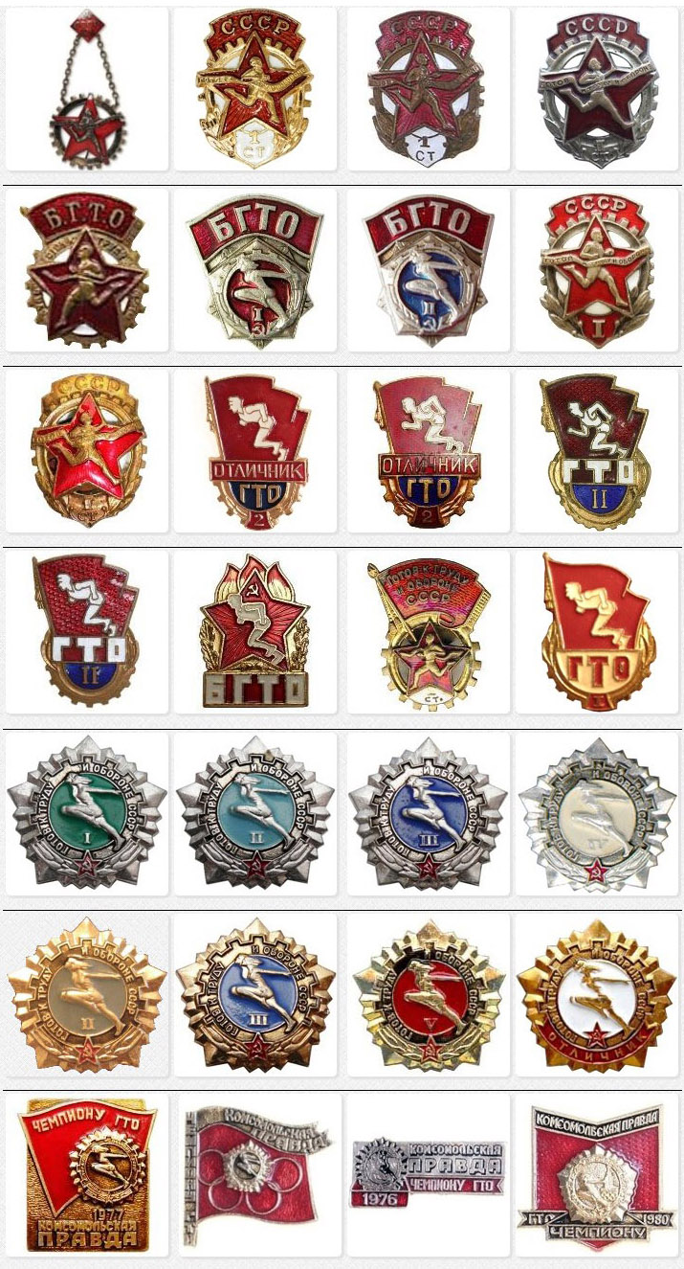Значки ГТО (1931-1993)

Постановление ЦК КПСС, Совмина СССР от 17.01.1972 N 61 «О введении нового Всесоюзного физкультурного комплекса «Готов к труду и обороне СССР»

ОБЩИЕ ПОЛОЖЕНИЯ
Всесоюзный физкультурный комплекс "Готов к труду и обороне СССР" (ГТО) является основой нормативных требований к физической подготовке учащейся, студенческой и трудящейся молодежи, определяющей уровень физической готовности молодежи к труду и обороне Родины.
Вместе с Единой Всесоюзной спортивной классификацией комплекс ГТО играет основополагающую роль в системе нормативных оценок физической подготовки подрастающего поколения.
Подготовка молодежи к выполнению требований и сдаче нормативов комплекса ГТО обеспечивается систематическими занятиями по программам физического воспитания в учебных заведениях, пунктах начальной военной подготовки, спортивных секциях, группах общей физической подготовки и самостоятельно.
Сдача требований и нормативов по установленным комплексом ГТО видам испытаний для учащейся, студенческой и трудящейся молодежи допризывного и призывного возрастов является обязательной.
Лица среднего и старшего возрастов принимают участие в подготовке и выполнении разрядных нормативов по многоборьям комплекса ГТО на добровольной основе. Их подготовка обеспечивается занятиями в спортивных секциях, группах общей физической подготовки, участием в соревнованиях по многоборьям комплекса ГТО в коллективах физической культуры, районах, городах, областях, краях, автономных и союзных республиках, первенстве страны.

